РОССИЙСКИЙ УНИВЕРСИТЕТ ДРУЖБЫ НАРОДОВ
Факультет физико-математических и естественных наук
Кафедра прикладной информатики и теории вероятностей

ОТЧЕТ
по лабораторной работе № 8
дисциплина: Архитектура компьютера

Студент: Ромеро Гаспар Фернандо Алексей

Группа: НКАбд-02-25

МОСКВА
2026 г.

Оглавление

- Цель работы
- Теоретические сведения
  - Перенаправление ввода-вывода
  - Конвейеры
  - Поиск файлов (find)
  - Фильтрация текста (grep)
  - Проверка использования диска (df, du)
  - Проверка использования диска (df, du)
  - Управление процессами (ps)
- Задание и последовательность выполнения работы
  - Запись названий файлов в файл
  - Фильтрация файлов с расширением .conf
  - Поиск файлов по имени
  - Постраничный вывод файлов
  - Запуск процесса в фоновом режиме
  - Управление процессами (ps, kill)
  - Анализ дискового пространства (df, du)
  - Поиск директорий (find)
- Контрольные вопросы
- Выводы
- Список литературы

Цель работы

Целью данной лабораторной работы является ознакомление с инструментами поиска файлов и фильтрации текстовых данных, а также приобретение практических навыков по управлению процессами (и заданиями), по проверке использования диска и обслуживанию файловых систем.
Теоретические сведения

В этом разделе представлены теоретические основы перенаправления ввода/вывода, использования каналов, поиска и фильтрации файлов, управления процессами и анализа дискового пространства в системах Linux.

2.1 Перенаправление ввода-вывода

В Linux по умолчанию каждому процессу соответствуют три стандартных потока ввода/вывода:

- stdin (0): стандартный поток ввода (по умолчанию, клавиатура)
- stdout (1): стандартный поток вывода (по умолчанию, терминал)
- stderr (2): стандартный поток вывода ошибок (по умолчанию, терминал)

Эти потоки можно перенаправлять с помощью следующих операторов:

- >: перенаправляет стандартный вывод в файл (перезапись)
- >>: перенаправляет стандартный вывод в файл (добавление)
- 2>: перенаправляет вывод ошибок в файл
- &>: перенаправляет как stdout, так и stderr в один и тот же файл

2.2. Конвейеры

Конвейеры позволяют соединять вывод одной команды с вводом другой, связывая их выполнение в цепочку. Базовый синтаксис:

Это означает, что вывод команды command1 становится вводом команды command2. Конвейеры можно объединять в цепочки несколько раз и комбинировать с перенаправлением файлов.

2.3. Поиск файлов (find)

Команда `find` используется для поиска файлов и каталогов, соответствующих определенным критериям. Ее базовый формат:

bash
find [путь] [параметры]

Некоторые полезные параметры:

- -name "pattern": поиск по имени (с учетом регистра)
- -iname "pattern": поиск по имени (без учета регистра)
- -type f: поиск только файлов
- -type d: поиск только каталогов
- -exec command {} \;: выполняет команду для каждого найденного файла

2.4. Фильтрация текста (grep)

Команда `grep` (глобальная команда для вывода регулярных выражений) ищет текстовые шаблоны в файлах или в выводе других команд. Её базовый формат:

bash
grep [параметры] pattern [файл]

Распространённые параметры:

- -i: игнорирует регистр
- -r: рекурсивно ищет в каталогах
- -n: отображает номер строки
- -v: выполняет поиск в обратном порядке (исключает шаблон)
- -A N: отображает N строк после совпадения
- -B N: отображает N строк до совпадения
- -C N: отображает N строк до и после совпадения

2.5. Проверка использования диска (df, du)

`df` (свободное место на диске) отображает доступное пространство на смонтированных файловых системах:

`bash`
`df -h`

Опция `-h` отображает размеры в удобочитаемом формате (КБ, МБ, ГБ). `-T` добавляет тип файловой системы.

`du` (использование диска) отображает пространство, используемое файлами и каталогами:

`bash`
`du -sh [каталог]`

Опция `-s` суммирует общее пространство, а `-h` отображает его в удобочитаемом формате.

2.6. Управление задачами (jobs, kill)

Процесс — это запущенная программа, которой система присваивает идентификатор (PID). Фоновые процессы называются заданиями.

Для управления ими:

- &: Выполняет команду в фоновом режиме
- jobs: Выводит список фоновых процессов
- fg %n: Выводит задание на передний план
- kill [signal] PID: Отправляет сигнал процессу

Распространенные сигналы:

- SIGTERM (15): Запрашивает упорядоченное завершение (по умолчанию)
- SIGKILL (9): Принудительно завершает процесс немедленно

2.7. Управление процессами (ps)

Команда `ps` отображает информацию о запущенных процессах:

bash
`ps aux`

Отображает все процессы (включая процессы других пользователей) с подробной информацией об использовании ЦП, использовании памяти, состоянии и связанной с ними команде.

Задание и последовательность выполнения работы

В этом разделе представлены задания, которые необходимо выполнить, и подробные инструкции по работе с перенаправлением ввода-вывода, поиском файлов, фильтрацией текста и управлением процессами в операционной системе Linux.

3.1. Запись названий файлов в файл

Шаг 1: Перенаправьте вывод команды `ls /etc` в файл

Шаг 2: Добавьте список файлов из вашего домашнего каталога в тот же файл

Шаг 3: Проверьте содержимое файла

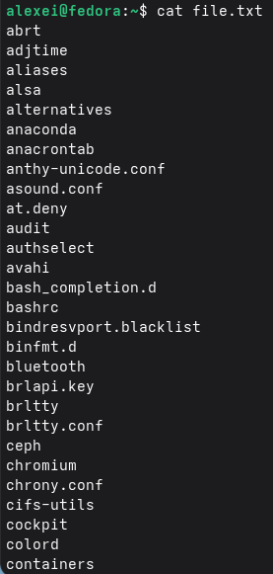

3.2. Фильтрация файлов с расширением .conf

Шаг 1: Отфильтруйте строки, содержащие .conf, и сохраните их в новый файл

Шаг 2: Проверьте содержимое файла conf.txt

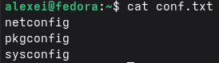

3.3. Поиск файлов по имени

Шаг 1: Найдите в домашнем каталоге файлы, начинающиеся с буквы c

b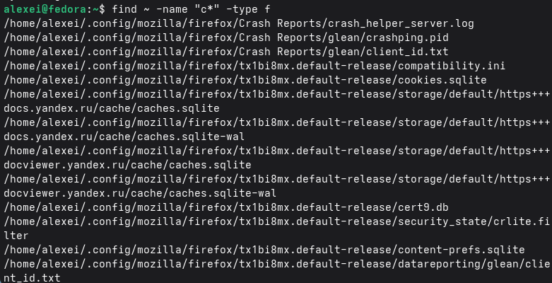

Шаг 2: Найдите в домашнем каталоге файлы, начинающиеся с буквы c, и отобразите их постранично

b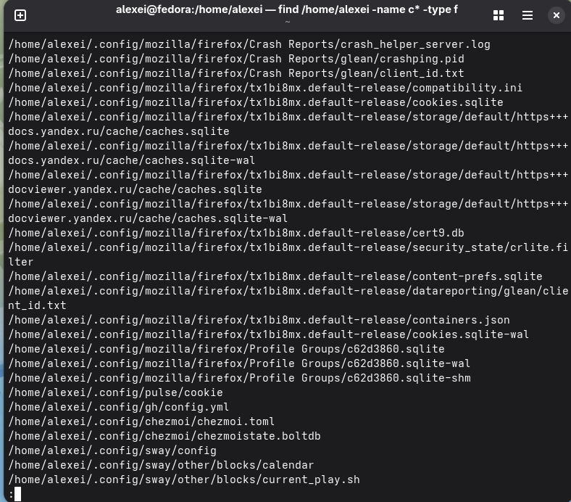

Шаг 3: Подсчитайте, сколько файлов начинается с буквы c

3.4. Постраничный вывод файлов

Шаг 1: Отобразить имена файлов в каталоге /etc, начинающиеся с буквы h, с постраничной разбивкой

Или:

3.5. Запуск процесса в фоновом режиме

Шаг 1: Запустите редактор gedit в фоновом режиме

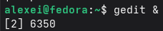

Шаг 2: Убедитесь, что gedit запущен в фоновом режиме

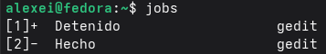

Шаг 3: Запустите процесс, который записывает имена файлов, начинающиеся с "log", в файл

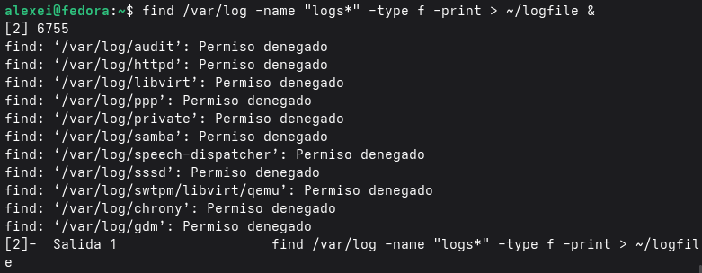

Шаг 4: Проверьте содержимое файла журнала

3.6. Управление процессами (ps, kill)

Шаг 1: Определите PID процесса gedit

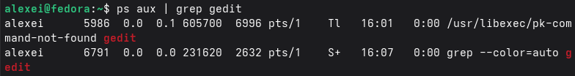

Шаг 2: См. руководство по команде `kill`

Шаг 3: Завершите процесс gedit, используя его PID

Шаг 4: Убедитесь, что процесс завершен

Шаг 5: Удалите файл журнала

3.7. Анализ дискового пространства (df, du)

Шаг 1: Просмотрите руководства по командам df и du

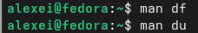

Шаг 2: Запустите df с параметрами для получения подробной информации

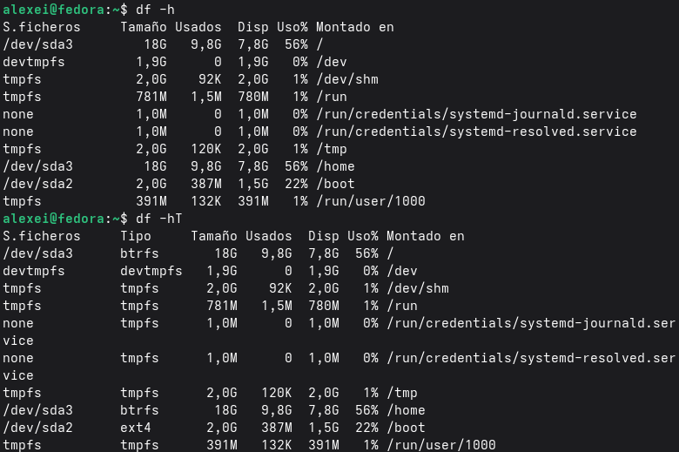

Шаг 3: Запустите du, чтобы увидеть используемое пространство в вашем домашнем каталоге

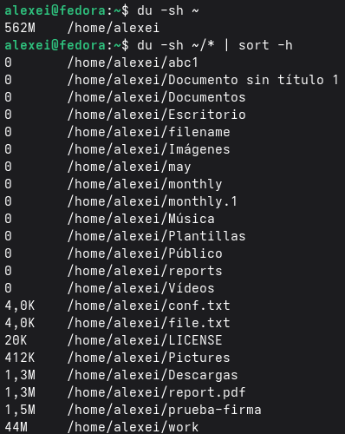

3.8. Поиск директорий (find)

Шаг 1: Найти все каталоги в домашнем каталоге

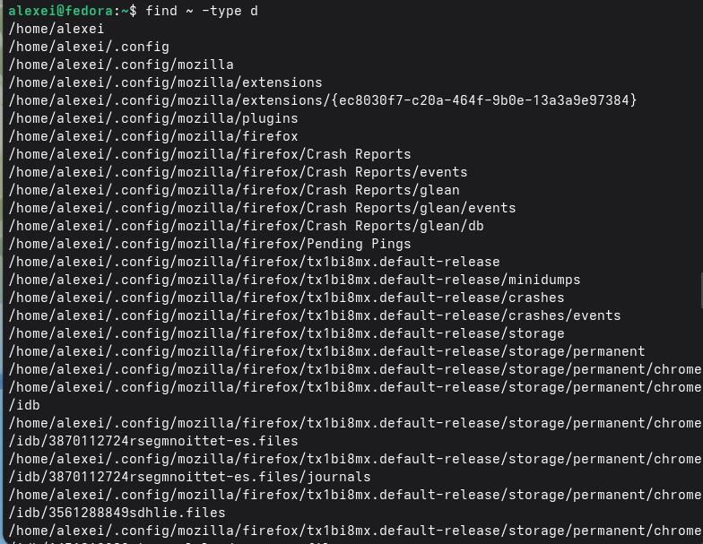

Шаг 2: Найти каталоги и отобразить их постранично

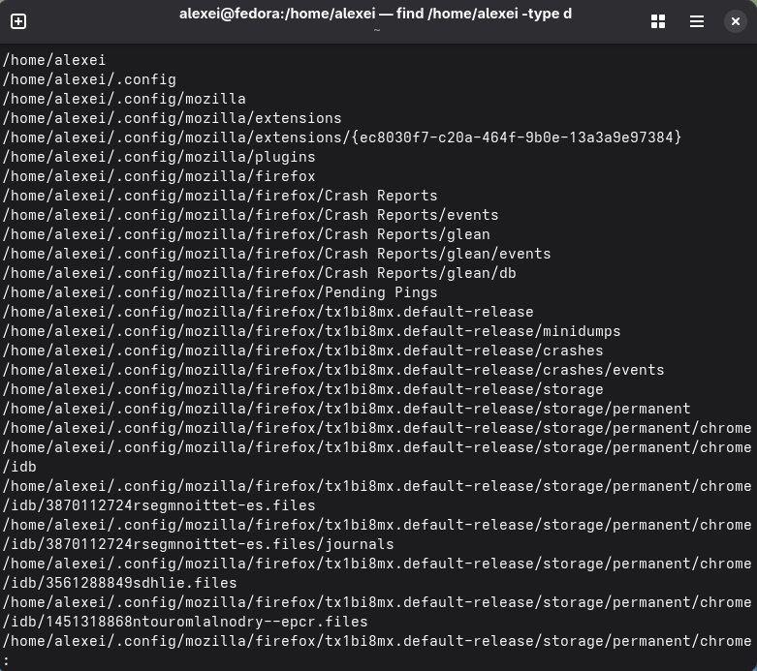

Шаг 3: Подсчитать количество каталогов в домашнем каталоге

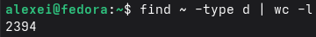

Контрольные вопросы

В этом разделе представлены ответы на контрольные вопросы, заданные в конце лабораторной работы, которые позволят вам проверить понимание основных концепций перенаправления ввода/вывода, процессов, поиска файлов и управления дисками в Linux.

1. Какие потоки ввода/вывода вы знаете?

В Linux каждому процессу соответствуют три стандартных потока ввода/вывода:

Потоковая передача | Дескриптор | Устройство по умолчанию | Функция
stdin | 0 | Клавиатура | Стандартный ввод
stdout | 1 | Терминал | Стандартный вывод
stderr | 2 | Терминал | Стандартный вывод ошибок

Эти потоки могут быть перенаправлены в файлы или на другие устройства.

2. Использование команд > и >>.

- > — перенаправляет стандартный вывод (stdout) в файл. Если файл уже существует, он перезаписывается.
- >> — перенаправляет стандартный вывод (stdout) в файл. Если файл уже существует, он добавляет данные в конец (не перезаписывает).

Пример:

- echo "Первая строка" > file.txt — перезаписывает
- echo "Вторая строка" >> file.txt — добавляет данные в конец

3. Что такое конвейер?

Конвейер — это механизм, позволяющий соединять вывод одной команды с вводом другой, связывая их выполнение в цепочку. Синтаксис:

bash
command1 | command2

Вывод команды command1 становится вводом команды command2. Это позволяет комбинировать простые команды для выполнения более сложных задач.

Пример:

bash
ls -la | sort | less

4. Что такое процесс? Какова функция программ?

Понятие | Определение
Программа | Исполняемый файл, хранящийся на диске (статический код)
Процесс | Запущенная программа со своим собственным адресным пространством в памяти, PID и состоянием

Процесс — это запущенный экземпляр программы. Несколько процессов могут одновременно запускать одну и ту же программу.

5. Что такое PID и GID?

- PID (Process ID) — это уникальный идентификатор, присваиваемый каждому процессу в системе. Он используется для управления процессами (например, kill, ps).
- GID (Group ID) — это идентификатор группы, к которой принадлежит процесс или пользователь. Он определяет права доступа к файлам и ресурсам.

6. Что представляют собой эти задачи и какие команды я могу использовать?

Задачи — это процессы, которые выполняются в фоновом режиме из терминала. Ими можно управлять с помощью следующих команд:

Команда | Функция
jobs | Отображает список фоновых задач
fg %n | Выводит задачу n на передний план
bg %n | Возобновляет выполнение задачи n в фоновом режиме
kill %n | Завершает задачу n

7. Найдите информацию о командах top и http. Каковы их функции?

top — отображает актуальный список запущенных процессов в реальном времени, отсортированный по использованию ЦП. Позволяет отслеживать производительность системы.

http — не является стандартной командой в Linux. Если вы имеете в виду httpd или htop:

- htop — улучшенная версия top с более удобным интерфейсом (цвета, полосы прокрутки).
- httpd — веб-сервер Apache (демон HTTP).

8. Используйте и отдавайте команды своему персонажу. Пожалуйста, сначала проверьте эту команду.

Основная команда для поиска файлов — `find`:

bash
find [путь] [параметры]

Параметр | Функция | Пример
-name | Поиск по имени | find ~ - name "*.txt"
-iname | Поиск по имени (без учета регистра) | find ~ -iname "*.jpg"
-type f | Поиск только файлов | find /etc - type f
-type d | Поиск только каталогов | find ~ - type d
-size | Поиск по размеру | find ~ - size +10M
-exec | Выполнить команду над найденными файлами | find ~ - name "*.log" - execute rm {} \;

9. Можно ли выполнить поиск содержимого в файле? Если да, то как?

Да, вы можете искать файлы по их содержимому, используя команду grep с опцией -r (рекурсивный поиск):

bash
grep -r "text_to_search" /path/to/directory/

Пример: Поиск слова "error" во всех файлах в каталоге /var/log:

bash
grep -r "error" /var/log/

10. Какой параметр является предпочтительным для свободного дискового пространства?

Чтобы просмотреть свободное дисковое пространство, используйте команду df:

Bash
df -h

Опция -h отображает размеры в удобочитаемом формате (КБ, МБ, ГБ). Чтобы просмотреть данные по конкретному диску:

Bash
df -h /dev/sda1

11. Каково назначение каталога домашних файлов?

Чтобы увидеть размер домашнего каталога, используйте команду `du`:

Bash
du -sh ~

Опция `-s` отображает общий размер и размер подкаталога в удобочитаемом формате. Чтобы увидеть размер подкаталогов:

Bash
du -sh ~/* | sort -h

12. Как завершить зависший процесс?

Для завершения зависшего процесса выполните следующие действия:

1. Определите идентификатор процесса (PID):

bash
ps aux | grep process_name

2. Завершите процесс:

bash
kill -9 <PID>

Сигнал -9 (SIGKILL) принудительно завершает процесс немедленно.

Альтернативные варианты:

Команда | Описание
kill <PID> | Отправляет сигнал SIGTERM (упорядоченное завершение)
kill -9 <PID> | Принудительно завершает процесс (SIGKILL)
pkill process_name | Завершает процессы по имени
killall process_name | Завершает все процессы с этим именем

Выводы

В ходе выполнения лабораторной работы я ознакомился с инструментами поиска файлов и фильтрации текстовых данных в Linux. Я освоил перенаправление потоков ввода-вывода с использованием операторов >, >>, а также работу с конвейерами (|) для объединения команд. Я изучил команды find и grep для поиска файлов по имени и содержимому, а также команды df и du для анализа использования дискового пространства. Кроме того, я приобрел навыки управления процессами с помощью команд ps, jobs и kill, включая запуск процессов в фоновом режиме. Все поставленные задачи выполнены, полученные навыки являются основой для эффективной работы в командной строке Linux.

Список литературы

- CCNRS. (с.ф.). Сеанс 4: Процесс. https://perso.liris.cnrs.fr/pierre-antoine.champin/enseignement/linux/s4.html
- Я считаю. (2026, 31 марта). Команда grep в Linux: полное руководство с примерами. https://contabo.com/blog/es/comando-grep-de-linux-tutorial-completo-con-ejemplos/
- Страницы руководства Debian. (2026). df(1) — manpages-es — трикси-бэкпорты Debian. https://manpages.debian.org/trixie-backports/manpages-es/df.1.es.html
- Страницы руководства Debian. (2025). grep(1) — manpages-es — Debian trixie. https://manpages.debian.org/trixie/manpages-es/grep.1.es.html
- Hostinger. (2025, 12 февраля). Как проверить свободное место на диске в Linux с помощью df и du. https://www.hostinger.com/mx/tutoriales/revisar-espacio-en-el-disco-linux
- LabEx. (2026). Управление и мониторинг процессов в Linux | CompTIA Linux+. https://labex.io/es/tutorials/comptia-manage-and-monitor-linux-processes-590864
- Справочный центр Oracle. (без даты). Новые параметры для df, du и ls. https://docs.oracle.com/cd/E19683-01/816-3920/6ma5tbt1c/index.html
- Contabo. (2026, 31 марта). Команда grep в Linux: полное руководство с примерами. https://contabo.com/blog/es/comando-grep-de-linux-tutorial-completo-con-ejemplos/
- Страницы руководства Debian. (2026). df(1) — manpages-es — Debian trixie-backports. https://manpages.debian.org/trixie-backports/manpages-es/df.1.es.html

